Hej Wbi

Lidt kommentar til dit svar på mit spørgsmål af den 6. maj 2013

Forbrugertillid via Bloomberg udgivet 31. maj 2013

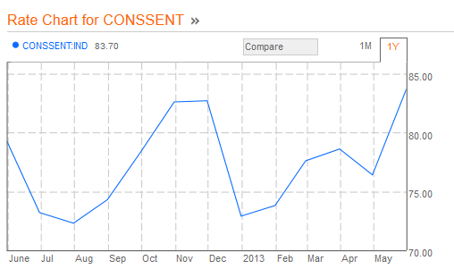

Kommentar af John Michael D’Arecca http://dareconomics.wordpress ....
Yea! Forbrugertilliden er på sit højeste niveau siden juli 2007. Forbrugertillid foranstaltninger folks følelser omkring økonomien i modsætning til de hårde data, der viser real indikatorer såsom salg og beskæftigelsesniveau. Det, vi har her, er et ord versus handlinger situation. Ifølge undersøgelsen mener folk, at alt er vidunderligt, og at de er klar til at købe. Derefter privatforbruget falder, og vi indse, at hvad forbruger siger, og hvad de gør er to forskellige ting.

Loevendal kommentar:
Se hvad der skete i perioden oktober og november 2012, aktiemarkederne faldt, og forbrugertilliden var høj.

I juli 2007 henvises der til i ovennævnte tekst, hvad skete der i august 2007? Aktiemarkederne starter med at falde, og første fald er på ca. 12%, retter sig, for derefter at falde voldsomt frem til marts 2009.

Så hvad vil der ske nu, vil historien gentage sig?

Både forbrugertilliden og arbejdsløsheden er normalt det der kaldes en tilbagestående indikator, selvom de fleste analytikere og økonomer påstår at det er kongen af nøgletal.
Hvis yderligere information ønskes se link.

http://useconomy.about.com/od/glossary/g/Lagging_Indicat.htm

Med hensyn til arbejdsløshedsprocenten der er opgjort til 7,6 i maj op fra 7,5 i april, viser ikke et retvisende billede, her bør man se på erhvervsfrekvensen der viser den laveste siden 1979.

Nøgletallet for detailsalg kan som så mange andre nøgletal ikke tages for gode vare, uden at gå bagom om opgørelsen. Hvis vi ser på detailsalget i USA i første kvartal 2013, der er opgjort til en stigning på 3,4%, -det er flot!
Men ser vi på indkomsten i samme periode er den faldet med 0,1%, det vil sige at forbrugerne bruger af deres formue/optager lån, og selvfølgelig er dette ikke en mulighed de bliver ved med at råde over.

Amerikanske detailsalg

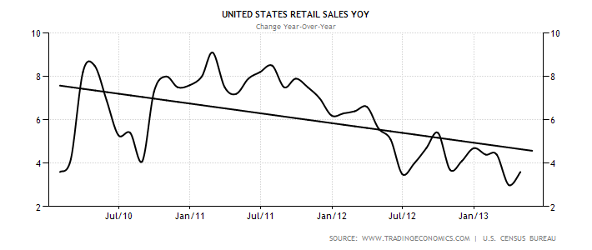

Som graf viser, har detailsalget været faldende siden primo 2011.

